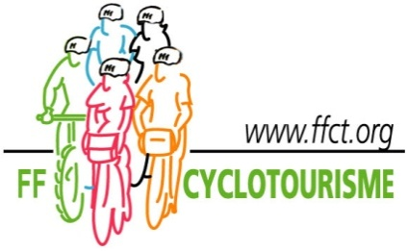

Le Comité Départemental de Cyclotourisme des Vosges
invite le samedi 30 juin 2018 l’ensemble des cyclotouristes vosgiens à une rencontre Inter-Clubs FFCT
Après le circuit « des grandes gueules » organisé en 2017, je vous propose cette année de suivre une partie de la route des Chalots dans la partie sud des Vosges.

Le programme prévu est le suivant :

Départ de FOUGEROLLES (parking au centre de la ville) pour une boucle de 70 km environ et 1100 m de dénivelé.
Rendez-vous à 8h30 sur place pour un départ groupé à 9h00.
Arrêts vers les principaux chalots (prononcer chello) dispersés sur le circuit et présentation de leur histoire.

Le circuit (openrunner n° 8107859) : Fougerolles – D18 Blanzey – Chapendu – Raddon – les Maires d’Avaux – Les Granges du Bois – Saint Bresson – Les Blondots – Le Mont du Tronc – Le Paré – Les Prés Benons – Outremont – Hamanxard – Corfaing – Saint Vallier – Le Girmont – Hérival – Faymont – Le Val d’Ajol – Fougerolles.
Possibilité de visite de l’écomusée du Pays de la cerise au retour à Fougerolles.
Le repas est prévu à l’auberge Che No, 20 le village au Girmont Val d’Ajol (tél 03 29 30 50 91). Menu prévu : salade vosgienne, jambon grillé et tofailles, fromage, tarte aux brimbelles, apéro, vin et café compris pour un total de 25 € par personne. Il vous en coûtera 13 euros, le Codep prend à sa charge les 12 euros restants.

Le nombre de participants à cette sortie est limité à 30 adultes licenciés à la FFCT. Donc ne tardez pas pour vous inscrire. Les premiers inscrits seront les premiers servis ! Date limite des inscriptions dimanche 24 juin.

Jean-Luc GRISVAL

Si vous êtes intéressés, merci de compléter et de retourner le coupon ci-dessous :

**********************************************************************************

Nom- prénom ……………………………………………………….

……………………………………………………….

Club ………………………………………

N° licence ………………………………….…. ……………………………………….

Participera à la sortie « la route des chalots» du samedi 30 juin 2018 ainsi qu’au repas du midi.
Bon à retourner à Jean Luc GRISVAL – 8, Bas de la Côte 88240 la Chapelle aux Bois ou par mail :
Jeanluc.grisval@hotmail.fr
Règlement sur place par chèque, montant 13 €, établi à l’ordre du Codep des Vosges.

